**2019黟县装备副领总结**

1. 做好装备清单，提前联系装备部整理装备，装备的使用也必须非常了解，不要想着应该用不到就疏于练习。
2. 前期装备讲解，不要讲的太繁琐，讲得多不代表讲得好。可以参照任老板之前做的思维导图进行装备讲解，已经非常详尽了。
3. 联系考察副领及主领整理考察装备，该带的一定要带全。这次考察带了硫酸纸、乙酸乙酯、标本夹、标本盒、毒瓶。
4. 出发前整理行餐，按小组分好。其他装备如头灯、帐灯、会旗、校旗、快挂、备用雨衣、备用手套、急救毯用束口袋装好，带了哪些装备要心里有数。平时要带的会旗、校旗考察装备可以单独整理到一个背包来。
5. 行军过程中认真履行压队职责，队伍氛围很重要，但行军纪律更重要。遇到私自购物、开辟路线的行为一定要制止。
6. 第一天晚上前，做好帐篷分配名单。组织队员搭帐篷时，如果没有其他事务安排的话，可以让队员自己搭自己要住的帐篷。搭好帐篷后，分配帐灯。
7. 每天早上出发前，整理装备一定要迅速，不要因为装副的工作失误耽误了大家的出发时间。
8. 装车离开营地时，仔细检查，注意不要落下东西，这次包车，只需要将装备放回大巴车上。
9. 装富总结一定要尽早写，不然隔太久就词‘穷’了。

附：

装备清单：

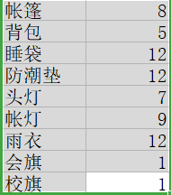

装备讲解：

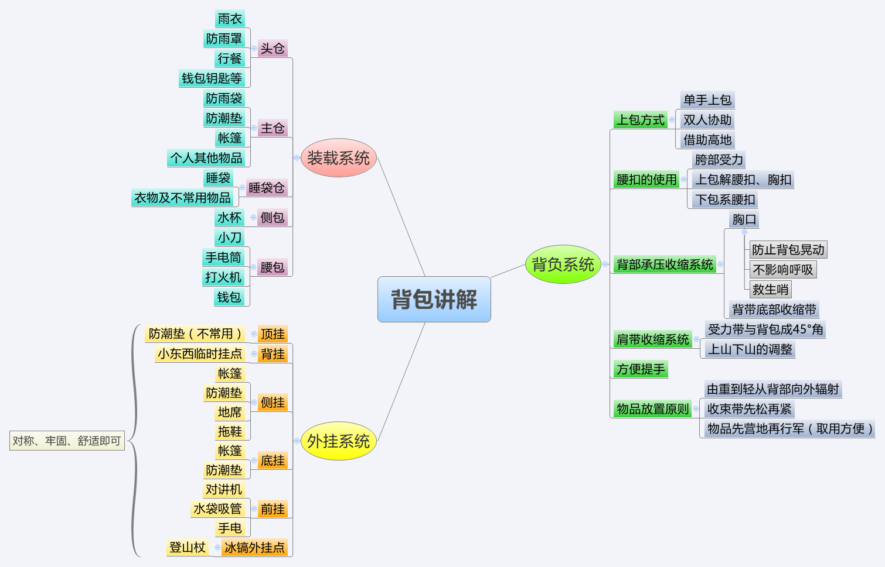

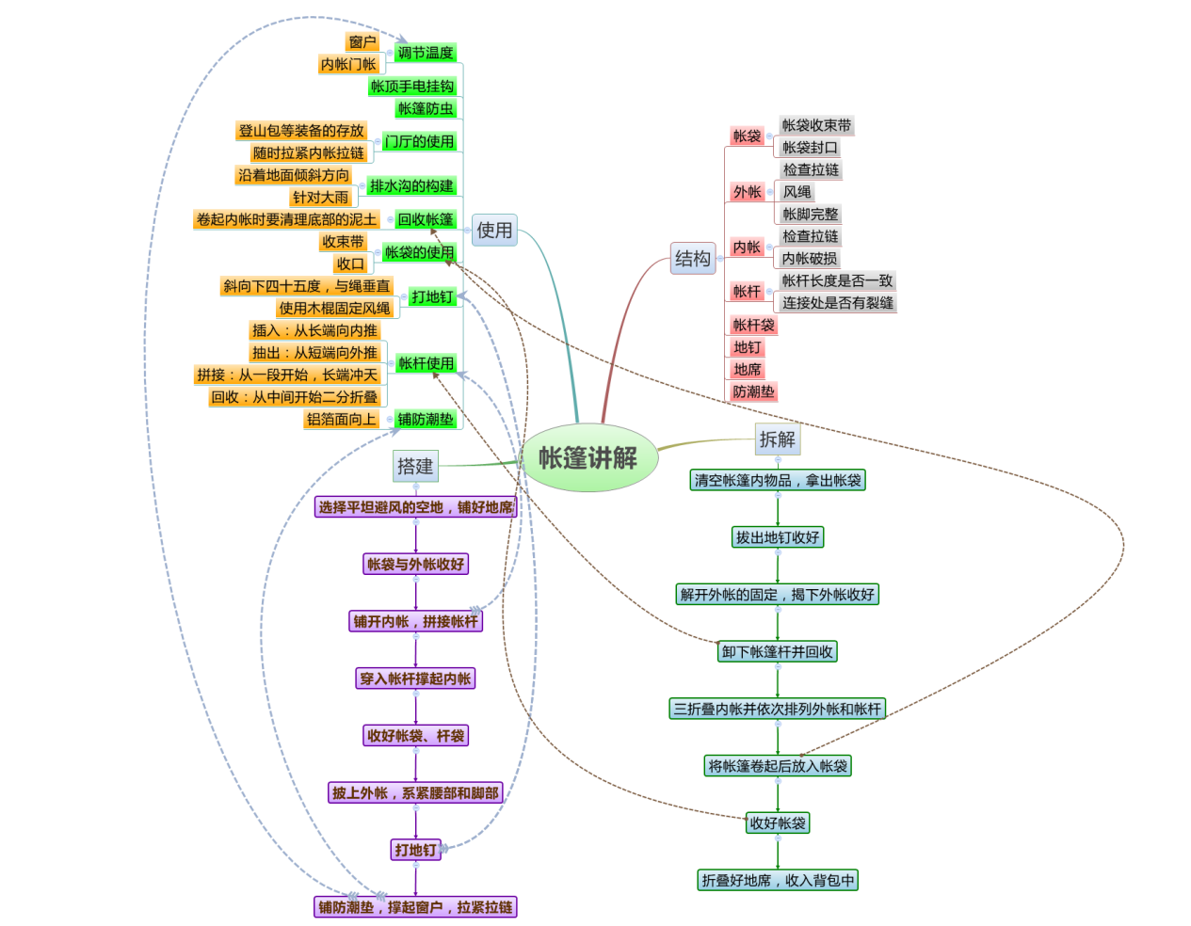

帐篷分配名单：

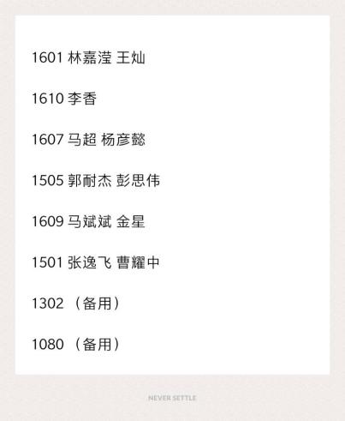

九月底，从郭耐杰手里接下了黟县装备副领的锅，时隔两年重回老本行，由于全程包车，几乎都没有重装的机会，吃饭也是在农家乐，所以比起拉练的装副轻松了很多。除了忘记带捕虫网之外也没翻什么车（辛苦了金老板的帽子），因为临时咕掉的同学很多，带出去的装备数量也一减再减，最后因为一个同学不确定能不能在黟县和我们汇合，出现了带两顶备用帐篷的情况。因为装副的工作十分轻松，而队伍也没有安排行副，其实可以多承担一些行副的工作，不要只光顾着把自己的本职工作做好。